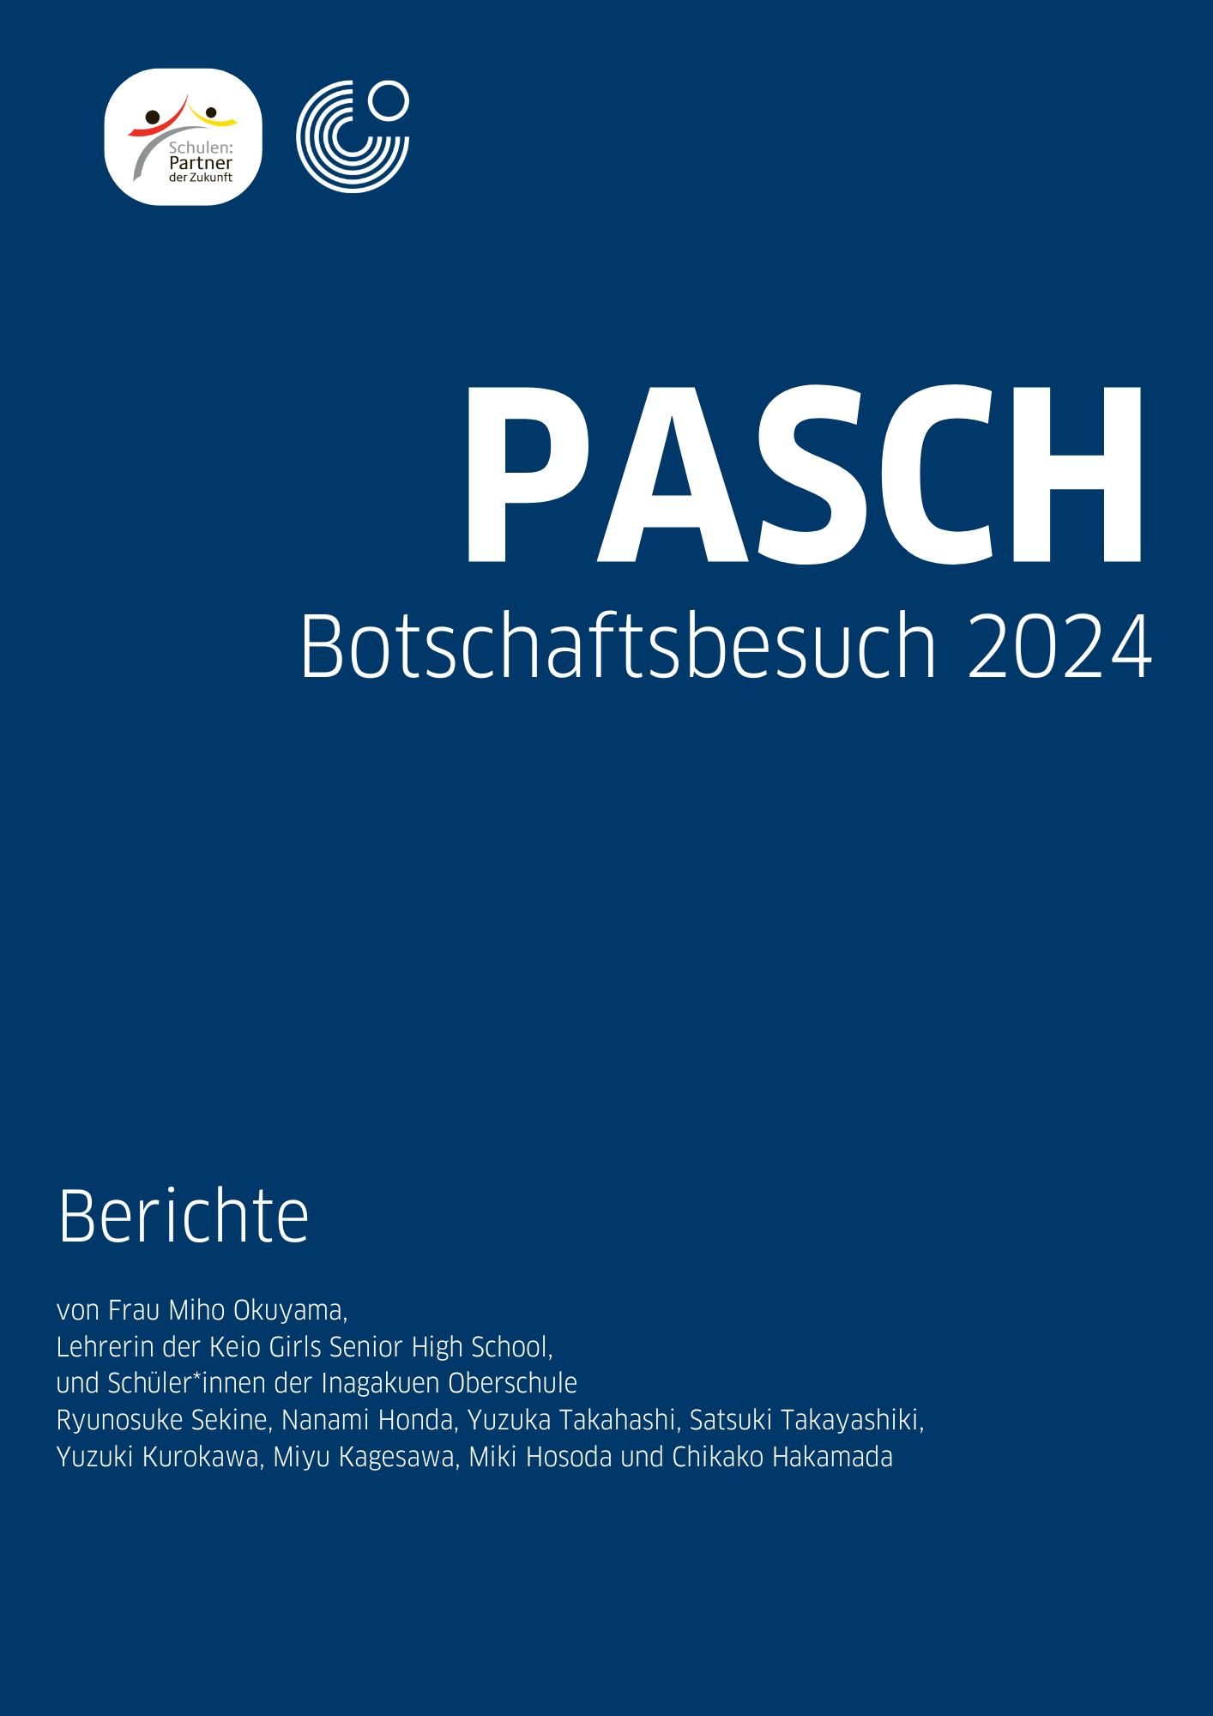

PASCH Unternehmensrallye 2024,
Deutsche Botschaft in Tokio, 19. November 2024

Diplomatie hautnah – Ein Einblick in die Aufgaben der Deutschen Botschaft in Tokio

Miho Okuyama, Keio Girls Senior High School

Im Rahmen der diesjährigen „Unternehmensrallye“ bot sich abermals die Gelegenheit, die Deutsche Botschaft in Tokio zu besuchen. Ursprünglich war die Teilnahme von 40 Schülerinnen und Schülern vorgesehen; aufgrund der hohen Nachfrage erklärte sich die Botschaft jedoch freundlicherweise bereit, alle 56 Interessierten einzuladen. An dieser Stelle sei der Deutschen Botschaft ein besonderer Dank für ihre Großzügigkeit und ihr Engagement ausgesprochen, durch das diese einzigartige Erfahrung überhaupt ermöglicht wurde. Der Besuch fand schließlich am 19. November 2024 statt.
Zu Beginn durchlief die Gruppe die Sicherheitskontrolle am Eingang, ehe sich alle Teilnehmenden vor dem Botschaftsgebäude versammelten. Dort wurden wir von Herrn Kohei Sudo, dem Pressesprecher der Deutschen Botschaft, herzlich begrüßt und über das Gelände geführt. Bereits zu Beginn wies er auf die ukrainische Flagge hin, die neben der deutschen Flagge im Wind wehte. Da an diesem Tag der Krieg zwischen Russland und der Ukraine seinen 1000. Tag überschritt, bekundete die Botschaft – wie zahlreiche andere in Tokio – ihre Solidarität mit der Ukraine durch das Hissen der Flagge. Diese Geste verdeutlichte den Teilnehmenden frühzeitig die globale Tragweite aktueller Konflikte und schärfte das Bewusstsein für europäische Perspektiven sowie internationale Zusammenarbeit.
Im Anschluss begann unsere Führung im eleganten japanischen Garten der Botschaft. Dieser Garten, der 1969 vom Japan Institute of Landscape Architecture ausgezeichnet wurde, beeindruckte durch einen kleinen Teich mit Koikarpfen, kunstvoll arrangierte Steine und sorgfältig gestutzte Sträucher und Bäume. Entlang der Wege befanden sich traditionelle Steinlaternen sowie Tsukubai (rituelle Wasserbecken), die dem Garten eine ruhige, würdevolle Atmosphäre verliehen. Besonderes Augenmerk galt der „Glocke der Freundschaft zwischen Japan und Deutschland“, die sich im Zentrum des Gartens befindet. Auf dieser Glocke sind Goethes Worte „Die Töne verhallen, aber die Harmonie bleibt.“ eingraviert. Einer Schülerin wurde das Privileg zuteil, die Glocke zu läuten, woraufhin der harmonische Klang im ganzen Garten zu hören war. Die Kombination aus traditioneller japanischer Landschaftsgestaltung und dem friedensstiftenden Anliegen der Botschaft schuf einen Ort der Besinnung und Harmonie.
Nach dem Gartenrundgang versammelten wir uns im Gebäudeinneren zu einer Fragerunde über die Deutsche Botschaft und die Aufgabenbereiche ihrer Mitarbeitenden. Anschließend fand ein Quiz-Wettbewerb statt, in dem die Schülerinnen und Schüler ihr Wissen über Deutschland und seine Kultur unter Beweis stellen konnten. Die Teilnehmenden beteiligten sich äußerst engagiert, stellten zahlreiche Fragen und zeigten große Begeisterung. Die Mitarbeitenden der Deutschen Botschaft, darunter der Leiter des Kulturreferats, Dr. Soehnke Grothusen, und die Attachée von Kultur und Öffenlichkeitsarbeit, Frau Linda Luo, antworteten präzise und bereicherten die Diskussion mit humorvollen wie fundierten Erläuterungen.
Besonders interessierten sich die Jugendlichen für mögliche Unterschiede in der Arbeits- und Lebenskultur zwischen Japan und Deutschland. Die Diplomaten gaben zu verstehen, dass sie die japanische Arbeitsmoral als äußerst fleißig, jedoch bisweilen „zu fleißig“ empfinden, während Deutsche ebenfalls engagiert arbeiten, aber mehr Wert auf Effizienz legen und bewusst Zeit für Familie und Freunde reservieren. Ebenso sorgte es für Erstaunen, dass die Botschaftsmitarbeitenden zwar die Vielfalt und Qualität der japanischen Küche sehr schätzen, dem Essen insgesamt jedoch weniger Bedeutung beimessen, als es in Japan üblich ist. Auf die Frage nach besonders herausfordernden Aufgaben der Botschaft wurde erläutert, dass man Deutsche in Japan unterstütze und bei Unfällen oder anderen Notlagen Betreuung leiste. Erst kürzlich habe sich die Botschaft um einen tragischen Fall kümmern müssen, bei dem ein Deutscher durch einen Unfall ums Leben gekommen sei. Die Teilnehmenden lauschten beeindruckt und gewannen so einen tiefen Einblick in den fordernden Alltag diplomatischer Arbeit.
Zum Abschluss versammelten wir uns in der Empfangshalle für ein gemeinsames Gruppenfoto. Anschließend erhielten jede Teilnehmerin und jeder Teilnehmer ein Geschenk in Form einer Tasche, gefüllt mit Büchern und weiteren kleinen Überraschungen. Mit diesen Erinnerungsstücken und zahlreichen neuen Eindrücken endete der Botschaftsbesuch, und alle traten zufrieden den Heimweg an.
Am darauffolgenden Tag waren die Teilnehmenden noch sichtlich stolz auf ihre Mitbringsel von der Deutschen Botschaft, was sich in ihren strahlenden Augen widerspiegelte. Durch diese Veranstaltung haben wir in diesem Jahr sicherlich weitere begeisterte „Deutschlandfans“ gewonnen. Dass Jugendliche in diesem Alter die Chance erhalten, einen solch intensiven Einblick in die deutsche Kultur und Diplomatie zu gewinnen, entspricht voll und ganz dem Leitgedanken des PASCH-Programms. Es bleibt zu hoffen, dass sich diese Gelegenheit auch im kommenden Jahr und möglichst lange in der Zukunft fortsetzen lässt. Abschließend möchten wir der Deutschen Botschaft erneut für ihre Offenheit und Herzlichkeit danken, ohne die dieser bereichernde Tag nicht zustande gekommen wäre.

PASCH企業訪問2024：在東京ドイツ大使館訪問のご報告
慶應義塾女子高等学校 奥山美穂

本年度の「PASCH企業訪問」の一環として、在東京ドイツ大使館を訪問する貴重な機会をいただきました。当初は40名の高校生の参加が予定されていましたが、希望者が思いの外多かったため、大使館のご厚意により全56名を受け入れていただきました。この場をお借りして改めてドイツ大使館のご厚意とご尽力に深く感謝申し上げます。なお、訪問日は2024年11月19日でした。
当日は先ず、大使館正門でセキュリティチェックを受けた後、敷地内に集合しました。広報担当の須藤恒平氏に温かく迎えられ、最初にドイツ国旗の隣で風になびくウクライナ国旗について説明がありました。訪問日がロシアとウクライナの戦争開始からちょうど1000日目という節目にあたり、東京にある多くの大使館と同様、ドイツ大使館でもウクライナへの連帯を示すため国旗を掲揚しているとのことでした。こうして国際紛争の深刻さとヨーロッパ各国の連携の重要性を改めて感じながら、大使館見学が始まりました。
続いて、1969年に日本造園学会賞を受賞した由緒ある大使館敷地内の日本庭園へと案内されました。庭には鯉の泳ぐ池や、蹲踞や石灯籠、丁寧に手入れされた植栽が配され、厳かで落ち着いた空間が広がっていました。中でも印象的だったのは、庭の中心に据えられた「日独友好親善之鐘」です。表面にはゲーテの言葉 “Die Töne verhallen, aber die Harmonie bleibt.”（音は消え去るが、調和は残る）が刻まれており、一人の生徒が鐘を鳴らす大役を担いました。その響きは庭全体に広がり、伝統的な日本の庭園美と大使館が象徴する平和への願いが一体となる、静謐で厳かなひとときを味わうことができました。
その後、大使館の建物内に移動し、初めに大使館の役割や職員の具体的な業務についての質疑応答が行われました。続いて、ドイツの文化に関するクイズ大会が開催され、生徒たちは積極的に参加し、大いに盛り上がりました。ドイツ大使館からは、一等書記官・文化課長のゼーンケ・グロトフーゼン氏と、広報文化担当アタッシェのリンダ・ロウ氏が同席され、生徒からの質問に真摯にかつユーモアを交えて答えてくださいました。
生徒からの質問の多くは日独の違いに関するもので、ドイツの外交官の視点によれば、日本では完璧を追求するあまり勤務時間が長くなる傾向があるとのことでした。一方、ドイツ人も同様に勤勉ではあるものの、仕事の効率を重視し、余暇や家族との時間をより大切にするそうです。また、日本食を非常に美味しいと感じつつも、ドイツ人は日本人ほど「食」に重きを置いていないという発言もありました。さらに、最も大変な業務として、来日したドイツ人の支援業務の一環で、事故等のトラブルが発生した際には迅速かつ慎重な対応が求められることが挙げられました。実際に最近、事故で亡くなったドイツ人に関わる対応を行った際は、非常に心を痛める経験であったとのことです。こうした外交の現場での生々しいお話に、一同は真剣に耳を傾けました。
最後に、館内のホールにて全員で記念撮影を行い、参加者一人ひとりに本や記念品が入ったバッグが手渡されました。こうして多くの新しい知識や体験とともに大使館を後にし、全員が満足そうに帰路についたのが印象的でした。
翌日、学校ではこのバッグを誇らしげに手にして歩く生徒の姿が多く見受けられ、今回の訪問を機にドイツに対する関心や親近感がさらに深まったことがうかがえました。若い世代がこのように直接的かつ多角的な視点から他国の文化や外交に触れられる機会は、まさにPASCHプログラムの理念を体現しているといえます。今後もこのような取り組みが続き、多くの生徒の視野をさらに広げる機会になることを切に願っております。最後になりましたが、在東京ドイツ大使館の皆様に改めて厚く御礼申し上げます。今回のように貴重で充実した学びの場をご提供いただき、心より感謝申し上げます。

Unternehmensrallye 2024 / Botschaft
Bericht: Inagakuen Oberschule

Ryunosuke Sekine, Nanami Honda, Yuzuka Takahashi, Satsuki Takayashiki
Yuzuki Kurokawa, Miyu Kagesawa, Miki Hosoda, Chikako Hakamada

Am 19.11.2024 besuchten wir die deutsche Botschaft. Am Eingang zur Botschaft gab es eine Gepäckkontrolle und wir gingen durch eine große Tür. Das war sehr streng und überraschend. Es war auch seltsam, dass die Räumlichkeiten bereits in Deutschland waren. Eine niedliche Bärenfigur holte uns dort ab, einige Leute machten Erinnerungsfotos. Ein Mitarbeiter führte uns durch die offizielle Botschaftsresidenz und die Gärten. Auf dem Weg dorthin stellte er uns auch die Autos der Botschaft vor, und wir waren überrascht, als wir zum ersten Mal erfuhren, dass die Autos der Diplomaten ein Sonderschild mit der Aufschrift Gaikoukan haben.
Als wir nach hinten gingen, wurden zwei Fahnen gehisst. Die eine war die EU-Flagge, die andere die ukrainische Flagge. Die EU-Flagge hat 12 Sterne. Dies stellt eine Gruppe von Staaten dar. Im Teich der Botschaft gab es schwarze, rote und gelbe Karpfen. Dies soll die deutsche Flagge darstellen. Alle Geschichten, die wir hörten, waren interessant und neu für uns.
Als wir die Residenz des Botschafters betraten, waren wir von den vielen Gemälden beeindruckt. Es gibt Bilder von der Berliner Mauer und humorvolle Bilder über Deutschland. Wir erfuhren auch viel über die Arbeit der Botschaft, während die Mitarbeiter sich Zeit nahmen, unsere Fragen zu beantworten. Beim Quiz stellten wir erfreut fest, dass sich die Fragen auf Dinge bezogen, die wir in der Schule gelernt hatten. Beispiele dafür sind das deutsche Bahnhofsystem und Altersgrenzen für Bier. Anschließend erhielten wir von den Beamten viele Souvenirs. Sie waren sehr hübsch und wir konnten es kaum erwarten, sie zu benutzen.
Durch diese Erfahrung wurde uns klar, wie wichtig es ist, eine weitere Sprache zu lernen. Zum Schluss möchten wir uns bei allen Mitarbeitern der Deutschen Botschaft für ihre Freundlichkeit bedanken und beim Goethe-Institut Tokio, welches diese wunderbare Gelegenheit möglich gemacht hat. Durch diesen Besuch konnten wir unser Interesse an Deutschland und unsere Motivation vertiefen.

11月19日に私たちはドイツ連邦大使館を訪問しました。大使館の入り口では荷物検査があり、大きな扉を通りました。それはとても厳重で驚きました。また、敷地内はもうドイツだということが不思議でした。私たちを迎え入れたのは可愛いくまのオブジェで、それと記念写真をとっている人もいました。職員の方々が大使館公邸と庭園を案内してくださいました。その途中で大使館の車の紹介もしてくださり、外交官の車のナンバーには外の字が入っていることなどを初めて知り驚きました。

奥へ進むと、2本の旗が揚げられていました。一つはEUの旗、もう一つはウクライナの国旗です。EUの旗には12個の星が描かれています。これは一つのまとまりを表しています。また、大使館の池には黒、赤、黄色の鯉がいました。これはドイツ国旗を表しているそうです。私たちが伺ったお話はどれも興味深く、初めて聞くことばかりでした。

大使公邸に入ると、中にはたくさんの絵が待っていました。ベルリンの壁の絵を中心に、ドイツに関するユーモアあふれる絵が広がっていて驚きました。また、職員の方々が質問に答えてくださる時間には大使館の仕事についてたくさんのことを知りました。さらに、クイズを出し合う時に、学校の授業で習ったことが出題され少し嬉しくなりました。例えば、ドイツに改札がないことや飲酒の年齢制限などです。帰る時にはたくさんのお土産をもらいました。とても可愛いものが多く、早く使いたくなりました。

私たちは今回の経験で、別の言語を学ぶことがいかに重要かを実感しました。
最後に、忙しい時間を割いて親切に対応してくださったドイツ大使館職員の皆様と、このような素晴らしい機会を与えてくださったゲーテ・インスティトゥート東京に感謝いたします。今回の訪問を通じて、私たちのドイツへの関心と意欲をさらに強めることができました。

